Индивидуальные задания для выполнения научно-исследовательской работы

Каждое индивидуальное задание для прохождения практики включает в себя следующие аспекты деятельности:
- Ознакомление с технологическим процессом, применяемыми на нем средствами автоматизации. Анализ технологического процесса с выделением «слабого места» - узла или участка, работу которого возможно улучшить посредством разработки и внедрения новой современной и/или модернизации существующей системы управления/регулирования.
- Поиск информации, выполнение необходимых расчетов для определения структурной схемы системы управления/регулирования.
- Создание на основе структурной схемы расчетной модели проектируемой системы управления/регулирования в среде имитационного моделирования Simulink пакета Matlab. Выполнение компьютерного моделирования для исследования реакции проектируемой системы управления/регулирования на скачок возмущающего воздействия. Анализ результатов моделирования.

Перечень технологических установок, а также перечень их участков, рассматриваемых в качестве возможного «слабого места» при прохождении практики научно-исследовательская работа на профильном предприятии, приведен ниже.

Блок атмосферной перегонки нефти установки ЭЛОУ-АВТ-6

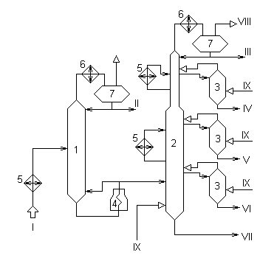
Технологический процесс протекает следующим образом. Обезвоженную и обессоленную на ЭЛОУ нефть дополнительно подогревают в теплообменниках и подают на разделение в колонну частичного отбензинивания 1. Уходящие с верха этой колонны углеводородный газ и легкий бензин конденсируют и охлаждают в аппаратах воздушного и водяного охлаждения и направляют в емкость орошения. Часть конденсата возвращают на верх колонны 1 в качестве острого орошения. Отбензиненную нефть с низа колонны 1 подают в трубчатую печь 4, где нагревают до требуемой температуры и направляют в атмосферную колонну 2. Часть отбензиненной нефти из печи 4 возвращают в низ колонны 1 в качестве горячей струи. С верха колонны 2 отбирают тяжелый бензин, а сбоку через отпарные колонны 3 выводят топливные фракции 180-220 (230), 220 (230)-280 и 280-350 °С. Атмосферная колонна, кроме острого орошения, имеет два циркуляционных орошения, которыми отводят тепло ниже тарелок отбора фракций 180-220 и 220-280 °С. В нижние части атмосферной и отпарных колонн подают перегретый водяной пар для отпарки легко кипящих фракций. С низа атмосферной колонны выводят мазут, который направляют на блок вакуумной перегонки.

Варианты заданий:
- Система регулирования острого орошения колонны 1
- Система регулирования острого орошения колонны 2
- Система регулирования подачи сырья
- Система регулирования верхнего циркуляционного орошения колонны 2
- Система регулирования нижнего циркуляционного орошения колонны 2
- Система управления температурой температурным режимом колонны 1.
- Система управления температурой температурным режимом колонны 2
- Система регулирования откачки фракции 180-220°С
- Система регулирования откачки фракции 220 -280°С
- Система регулирования откачки фракции 280-350 °С

Термический крекинг дистиллятного сырья
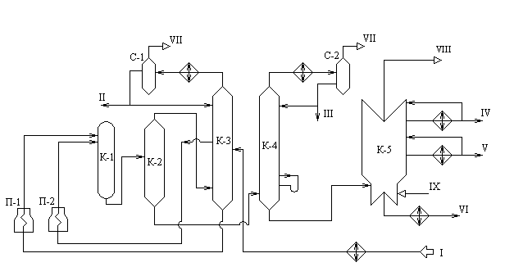

Исходное сырье после нагрева в теплообменниках подают в нижнюю секцию колонны К-3. Она разделена на две секции полуглухой тарелкой, которая позволяет перейти в верхнюю секцию только парам. Продукты конденсации паров крекинга в верхней секции накапливаются в аккумуляторе (кармане) внутри колонны. Потоки тяжелого и легкого сырья, отбираемые соответственно с низа и из аккумулятора К-3, подают в змеевики трубчатых печей П-1 и П-2, где нагревают до температуры соответственно 500 и 550 °С и далее направляют для углубления крекинга в выносную реакционную камеру К-1. Продукты крекинга затем подают в испаритель высокого давления К-2, крекинг-остаток и термогазойль через редукционный клапан — в испаритель низкого давления К-4, а газы и пары бензино-керосиновых фракций — в колонну К-3.
Уходящие с верха К-3 и К-4 газы и пары бензиновой фракции охлаждают в конденсаторе-холодильнике и подают в газосепараторы С-2 и С-2. Газы направляют на разделение на ГФУ, а балансовое количество бензинов — на стабилизацию.
Крекинг-остаток, выводимый с низа К-4, подвергают вакуумной разгонке в колонне К-5 на вакуумный термогазойль и вакуум-отогнанный дистиллятный крекинг-остаток.

Варианты заданий:
- Система управления температурой температурным режимом колонны К-3
- Система управления температурой температурным режимом колонны К-4
- Система регулирования подачи сырья
- Система регулирования верхнего циркуляционного орошения орошения колонны К-5
- Система регулирования нижнего циркуляционного орошения орошения колонны К-5
- Система управления вакуумсоздающей системы колонны К-5
- Система регулирования подачи топлива в печь П-1
- Система регулирования подачи топлива в печь П-2
- Система регулирования откачки верхней фракции колонны К-5
- Система регулирования откачки средней фракции колонны К-5
- Система регулирования нижней фракции колонны К-5

Каталитический риформинг со стационарном слоем катализатора

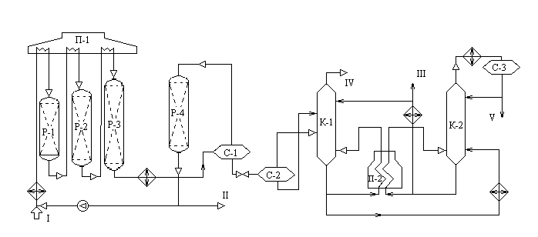

Гидроочищенное и осушенное сырье смешивают с циркулирующим ВСГ, подогревают в теплообменнике, затем в секции печи П-1 и подают в реактор первой ступени Р-1. На установке имеется три-четыре адиабатических реактора и соответствующее число секций многокамерной печи П-1 для межступенчатого подогрева реакционной смеси. На выходе из последнего реактора смесь охлаждают в теплообменнике и холодильнике до 20-40 °С и направляют в сепаратор высокого давления С-1 для отделения циркулирующего ВСГ от катализата. Часть ВСГ после осушки цеолитами в адсорбере Р-4 подают на прием циркуляционного компрессора, а избыток выводят на блок предварительной гидроочистки бензина и передают другим потребителям водорода. Нестабильный катализат из С-1 подают в сепаратор низкого давления С-2, где от него отделяют легкие углеводороды. Выделившиеся в сепараторе С-2 газовую и жидкую фазы направляют во фракционирующий абсорбер К-1. Абсорбентом служит стабильный катализат (бензин). Низ абсорбера подогревают горячей струей через печь П-2. В абсорбере при давлении 1,4 МПа и температуре внизу 165 и вверху 40 °С отделяют сухой газ. Нестабильный катализат, выводимый с низа К-1, после подогрева в теплообменнике подают в колонну стабилизации К-2. Тепло в низ К-2 подводят циркуляцией и подогревом в печи П-2 части стабильного конденсата. Головную фракцию стабилизации после конденсации и охлаждения направляют в приемник С-3, откуда частично возвращают в К-2 на орошение, а избыток выводят с установки.
Часть стабильного катализата после охлаждения в теплообменнике подают во фракционирующий абсорбер К-1, а балансовый его избыток выводят с установки.

Варианты заданий:
- Система управления температурой температурным режимом колонны К-2
- Система регулирования подачи абсорбента в К-1
- Система регулирования подачи сырья
- Система регулирования подачи ВСГ
- Система регулирования нижнего циркуляционного орошения орошения колонны К-2
- Система регулирования подачи ВСГ в адсорбер Р-4
- Система регулирования подачи топлива в печь П-2
- Система регулирования подачи топлива в печь П-1
- Система регулирования «горячей струи» колонны К-1
- Система регулирования «горячей струи» колонны К-2
- Система регулирования откачки готового продукта из К-2

Перечень вопросов к индивидуальному заданию

Этап 1.
- Каково полное название предприятия прохождения практики?
- Какие технологические установки входят в состав предприятия?
- Какие средства автоматизации применяются для управления технологическими процессами?
- Используемое программное обеспечение?
Этап 2.
- Анализ технологического процесса установки.
- Работу какого узла целесообразно улучшить?
- Режимы работы выбранного узла?
- Источники информации о параметрах работы выбранного узла?
- Действующая система управления выбранного узла.
- Варианты улучшения системы управления выбранного узла.
- Параметры структурной схемы предлагаемой системы управления/регулирования.
- Среда имитационного моделирования Simulink: назначение, возможности.
- Расчет передаточных функций структурной схемы предлагаемой системы управления/регулирования.
- Разработка расчетной модели предлагаемой системы управления/регулирования.
- Компьютерное исследование реакции предлагаемой системы управления/регулирования на скачок возмущающего воздействия.
- Форма графика переходного процесса реакции системы на скачок возмущающего воздействия.
- Виды возмущений. Отрицательное и положительное возмущение.
Этап 3.
- Форматирования текста, графиков, таблиц в технической документации.
- Оформления чертежей и спецификаций.
- Правила оформления структурных схем.
- ГОСТы по оформлению технической документации.

Перечень вопросов к зачету с оценкой

1. Назовите методы научного исследования, использованные при выполнении научно-исследовательской работы.
2. Назовите объект и предмет исследования научно-исследовательской работы
3. Назовите отечественных авторов, чьи научные труды использованы при решении задач практики научно-исследовательская работы.
4. Назовите зарубежных авторов, чьи научные труды использованы при решении задач практики
5. Как зависит форма графика переходного процесса реакции системы на скачок возмущающего воздействия от знака и величины возмущения?
6. Какие документы из списка технической документации использовались для определения параметров структурной схемы системы управления/регулирования?
7. Назовите требования к оформлению отчета по практике научно-исследовательская работа?
8. Какие современные технические средства обработки информации использовались при решении задач практики научно-исследовательская работа?
9. Какие современные информационные технологии обработки информации?
10. Какие официальные интернет ресурсы проработаны с целью поиска необходимой информации для решения задач практики научно-исследовательская работа?
11. От каких параметров зависит состав структурной схемы системы управления/регулирования?
12. Среды моделирования.

